“石松林个人网站”项目说明书

学 院： 计算机与信息科学学院
专业年级： 计算机2020级
课 程： Web前端技术
学生姓名： 石松林 学号： 2020051613016

目录
1 项目描述 3
2 项目分析 3
3 项目实现 5
3.1 环境搭建和准备 5
3.2 布局及定义基础样式 5
3.2.1 HTML结构分析 5
3.2.2样式设计 6
3.3 模块设计与实现 6
3.3.1 头部及导航模块的实现 6
3.3.2 后面模块相同，省略......（大家依次完成） 7
3.3.3 7
3.3.4 7
3.3.5 7

1 项目描述
本项目使用Bootstrap框架，采用rem + flex布局，使用了HTML5+CSS3+JQuery技术，完成了“ 石松林个人网站”网站首页。
项目主页界面如下。
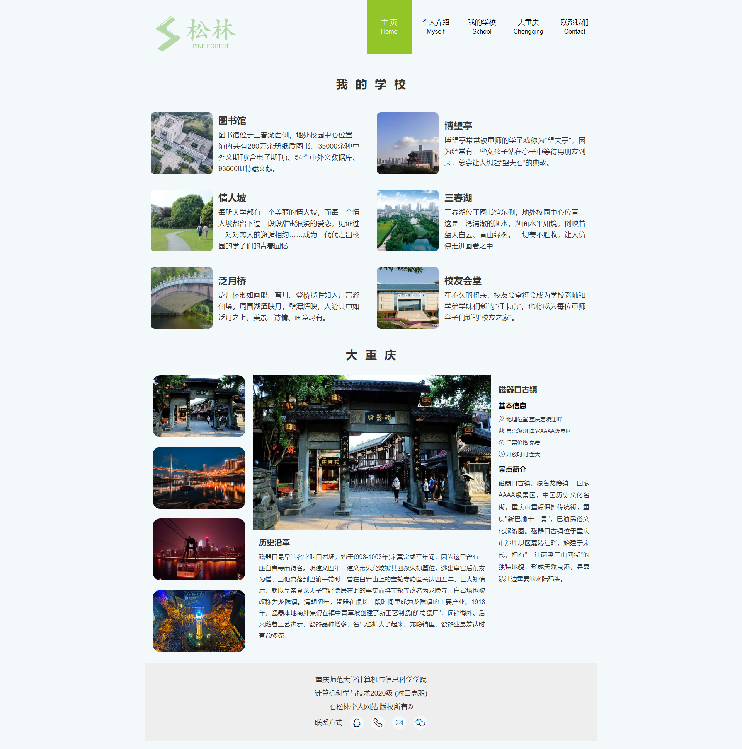

2 项目分析
项目由哪些页面和内容构成？主页的页面结构图设计如下。
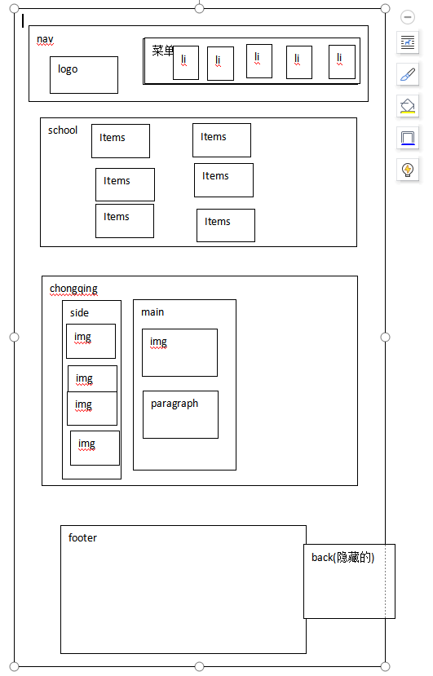

如图所示，整个页面分为nav、school、chongqing、footer、back 5个部分。
整个版面使用了Bootstrap框架的 container 作为版心,并全部采用了rem布局，兼容PC端和移动端，除school部分用栅格系统外，其余部分均采用flex布局
  - nav部分分为两个菜单(一个移动端一个PC端)，由文字和图片构成
  - school部分很简单，由图片和文字组成。
  - chongqing部分使用了flex布局，做了一个简短的tab切换效果
  - footer部分由文字和字体图标组成。
  - back部分 是返回顶部的模块。

3 项目实现

3.1 环境搭建和准备
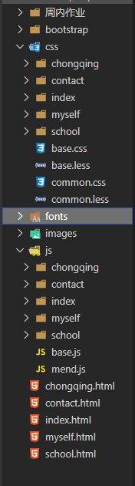
建立所需的文件夹，目录结构如图所示。
其中，HTML文件中index.html是主页文件；CSS文件中，base.css是页面共用,common.css是rem布局资料，style.css是主页的CSS文件，index.js是主页的JS文件。

3.2 布局及定义基础样式

3.2.1 HTML结构分析
从上到下，可以分为“头部及导航”模块，“banner”模块，“简介”模块，“课程特色”模块，“页脚”模块5个部分。
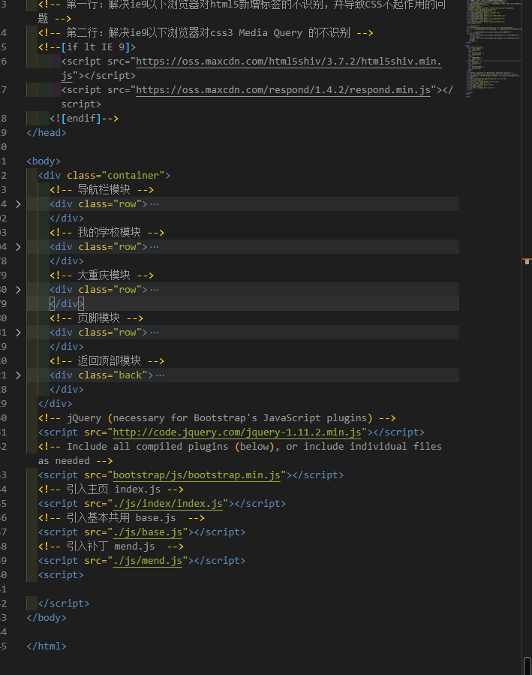

3.2.2样式设计

3.3 模块设计与实现
详细代码请参考index.html和index.less

3.3.1 头部及导航模块的实现
1）结构分析
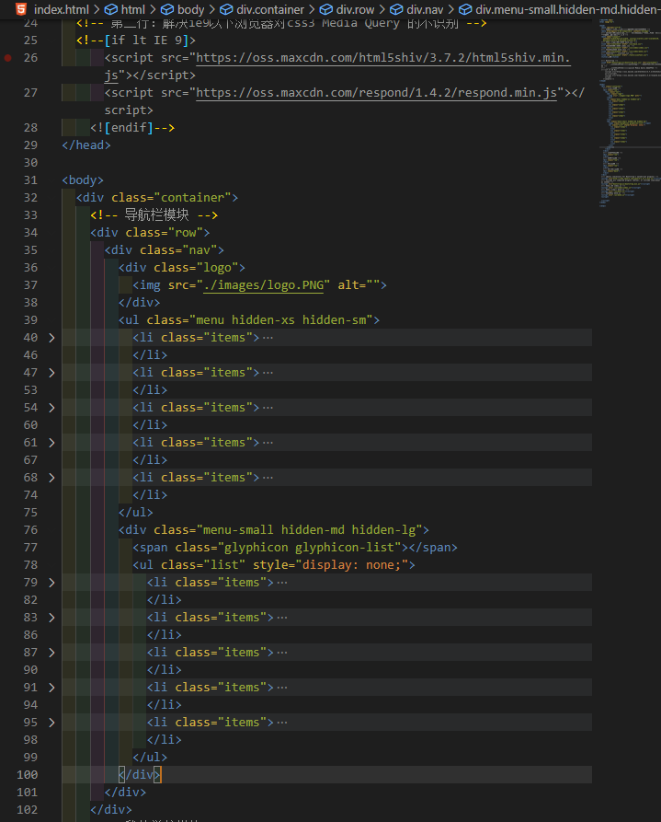
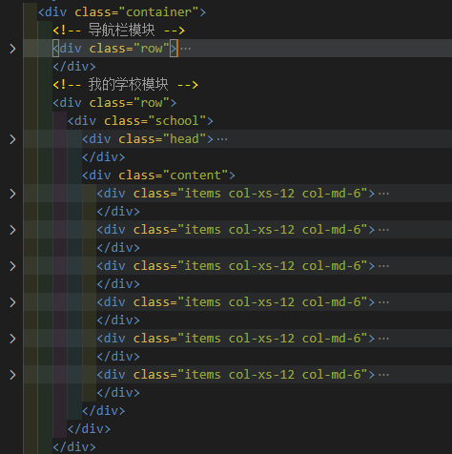
2）样式分析
// 我的学校模块
.school{
width: 10rem;
text-align: justify;
.head{
display: flex;
padding-left: .17094rem;
height: .854701rem;
align-items: center;
.title{
margin: 0px 0 5px;
width: 100%;
line-height: .290598rem;
font-size: .25641rem;
letter-spacing: .17094rem;
text-align: center;
font-weight: bold;
}
}
.content{
width: 100%;
background-color: skyblue;
.items{
padding: .128205rem;
height: 1.709402rem;
.wrap{
display: flex;
width: 100%;
height: 100%;
align-items: center;
img{
width: 1.367521rem;
height: 1.367521rem;
border-radius: .08547rem;
object-fit: cover;
object-position: center center;
}
div{
padding: 0 .128205rem;
flex: 1;
h4{
font-size: .205128rem;
font-weight: bold;
}
i{
font-size: .153846rem;
line-height: .25641rem;
font-style: normal;
}
}
}
}
}
}

// 大重庆模块
.chongqing{
width: 10rem;
text-align: justify;
.head{
display: flex;
padding-left: .17094rem;
height: .854701rem;
align-items: center;
.title{
margin: 0px 0 5px;
width: 100%;
line-height: .290598rem;
font-size: .25641rem;
letter-spacing: .17094rem;
text-align: center;
font-weight: bold;
}
}
.content{
display: flex;
.side{
display: flex;
padding: 0 .17094rem;
width: 2.393162rem;
flex-direction: column;
.items{
position: relative;
flex: 1;
width: 100%;
&:nth-child(-n+3){
margin-bottom: .128205rem;
}
.mask{
display: none;
position: absolute;
top: 0;
left: 0;
width: 100%;
height: 1.367521rem;
line-height: 1.367521rem;
font-size: .205128rem;
color: #fff;
background-color: rgba(100,100,100,.8);
text-align: center;
border-radius: .205128rem;
}
img{
width: 100%;
height: 1.367521rem;
object-fit: cover;
object-position: center center;
border-radius: .17094rem;
}
}
}
.main{
flex: 1;
position: relative;
.list{
position: relative;
width: 100%;
height: 6.196581rem;
li{
display: flex;
position: absolute;
width: 100%;
height: 100%;
flex-direction: column;
img{
width: 100%;
height: 3.418803rem;
object-fit: cover;
object-position: center center;
}
.paragraph{
flex: 1;
padding: .128205rem;
height: 2.777778rem;
.title{
margin: 0px 0 5px;
font-size: .17094rem;
line-height: .307692rem;
font-weight: bold;
}
i{
line-height: .25641rem;
font-size: .136752rem;
font-style: normal
}
}
}
}
}
.summary{
padding: .17094rem;
width: 2.350427rem;
height: 6.196581rem;
.list{
position: relative;
width: 100%;
height: 100%;
.items{
position: absolute;
left: 0;
top: 0;
.title{
margin: 0 0 .128205rem;
font-size: .17094rem;
line-height: .307692rem;
font-weight: bold;
}
h4{
margin-top: .128205rem;
font-size: .153846rem;
color: black;
font-weight: bold;
}
ul{
display: flex;
width: 100%;
line-height: 0.25641rem;
flex-direction: column;
}
i{
margin-top: .08547rem;
line-height: .273504rem;
font-size: .136752rem;
font-style: normal
}
}
}

}
}
}

注：可以用注释在代码中说明相关功能。
- JS代码设计

代码实现思路：
$(function(){

// nav 导航栏
$(".nav .menu-small").on({
"click":function(){
$(this).siblings(".list").stop().slideToggle(500);
}
},"span");

// footer
$(".footer .center .list li a i").on({
"mouseenter":function(){
$(this).siblings("span").stop().slideDown(500);
},
"mouseleave":function(){
$(this).siblings("span").stop().slideUp(500);
}
});

// back
$(window).on({
"scroll":function(){
var height = $(".container").height();
if ($(document).scrollTop() >= height*.4) {
$(".back").slideDown(500);
} else {
$(".back").slideUp(500);
}
}
});
$(".back").on({
"click":function(){
$("html").stop().animate({
scrollTop: 0
},750);
}
})
})

$(function(){
// 大重庆 Tab栏
$(".chongqing .side .items").on({
"click":function(){
var index = $(this).index();
$(".chongqing .main .list .items").eq(index).stop().slideDown(500).siblings().stop().slideUp(500);
$(".chongqing .summary .list .items").eq(index).stop().fadeIn(500).siblings().stop().fadeOut(500);
},
"mouseenter":function(){
$(this).children(".mask").stop().fadeIn(500);
},
"mouseleave":function(){
$(this).children(".mask").stop().fadeOut(500);
}
})
})

考核内容：
1、考核学生完成网站策划、分析、制作和调试整个流程，在网页布局方面要适合大众审美观，同时也要注意网页的颜色搭配。
2、考核学生在处理文字、图片、声音和视频的技术能力。
3、考核内容自选，需乐观积极，有正能量，网站内容具有实用价值。
4、能够综合运用网页设计技术，采用DIV+CSS方式布局，灵活使用CSS样式表和盒子模型，网页元素包括：文字、超链接、图像、列表、表单、表格等相关元素。
作业要求：
1、考核的个人网站至少有5个以上页面，重点完成网站主页。
2、图片及视频需要处理优化，整个网站不得超过50M。
3、填写个人网站开发项目说明书，最后需提交源代码和项目说明书。
4、演示讲解，完成个人答辩。
5、网站和项目说明文档打包，以文件名“学号+姓名”命名提交。
评分标准：
选题信息及其组织：10分，系统完整性及其特色：20分，系统容错能力：10分，网页所用技术：40分；项目说明书：20分。
A（90-100分）：页面结构清晰，界面设计精美，颜色搭配美观。代码清晰无冗余，网页运行流畅无错误。各种命名规范其方便阅读，注释详细明确可维护性高。文档说明结构清晰，详细完整，论述有条理。其中，js应用效果好可以加分。
B（80-90分）：页面无误可运行，样式无误。页面代码清晰，界面设计美观，效果基本符合要求，颜色搭配美观。注释较少，js代码不清晰。文档说明结构较清晰和完整。
C（70-80分）：页面无误可运行，样式基本无误，界面设计一般，颜色搭配较美观。页面代码基本清晰，无js代码。文档说明结构基本清晰和完整。
D（60-70分）：页面结构正确可运行，界面设计一般，部分样式混乱，代码不清晰。文档说明基本清晰和完整。
E（60分以下）：页面运行有问题，样式混乱，代码无法阅读。无文档说明。

